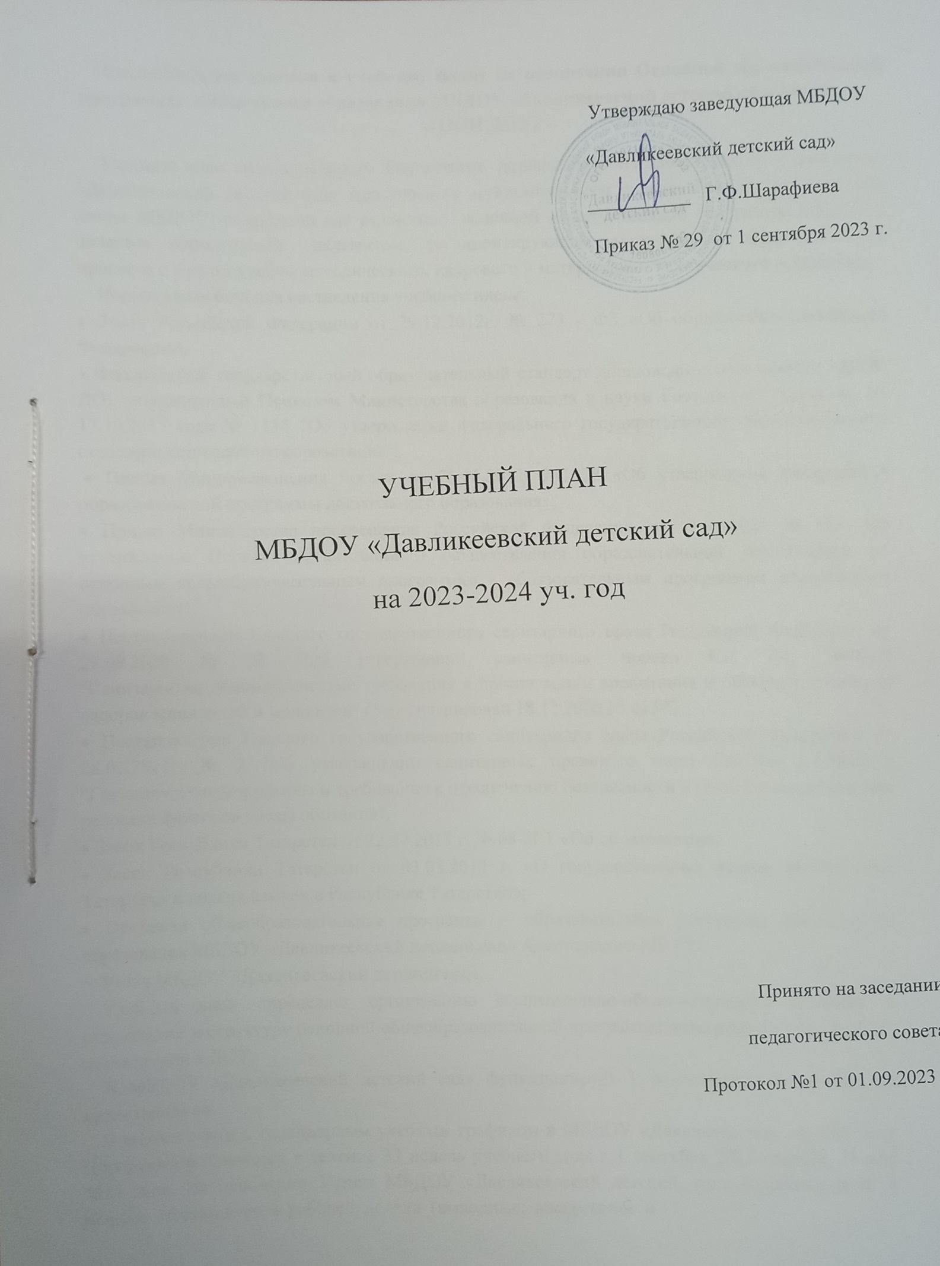

Пояснительная записка к учебному плану по реализации Основной образовательной программы дошкольного образования МБДОУ «Давликеевский детский сад» (далее
– ООП ДОУ)

Учебный план муниципального бюджетного дошкольного образовательного учреждения
«Давликеевский детский сад» Апастовского муниципального района Республики Татарстан (далее МБДОУ) разработан для реализации основной образовательной программы МБДОУ и является нормативным документом, регламентирующим организацию образовательного процесса с учетом учебно-методического, кадрового и материально- технического оснащения.
Нормативная база для составления учебного плана:
- Закон Российской Федерации от 29.12.2012г. № 273 - ФЗ «Об образовании Российской Федерации»;
- Федеральный государственный образовательный стандарт дошкольного образования (ФГОС ДО), утвержденный Приказом Министерства образования и науки Российской Федерации от 17.10.2013 года № 1155 "Об утверждении федерального государственного образовательного стандарта дошкольного образования";
- Приказ Минпросвещения России от 25.11.2022г №1028 «Об утверждении федеральной образовательной программы дошкольного образования»;
- Приказ Министерства просвещения Российской Федерации от 31.07.2020 № 373 "Об утверждении Порядка организации и осуществления образовательной деятельности по основным общеобразовательным программам - образовательным программам дошкольного образования";
- Постановлением Главного государственного санитарного врача Российской Федерации от 28.09.2020 № 28 "Об утверждении санитарных правил СП 2.4. 3648-20 "Санитарноэпидемиологические требования к организациям воспитания и обучения, отдыха и оздоровления детей и молодежи" (Зарегистрирован 18.12.2020 № 61573);
- Постановление Главного государственного санитарного врача Российской Федерации от 28.01.2021г. № 2 "Об утверждении санитарных правил и норм СанПин 1.2.3685-21 "Гигиенические нормативы и требования к обеспечению безопасности и (или) безвредности для человека факторов среды обитания";
- Закон Республики Татарстан от 22.07.2013 г. № 68-ЗРТ «Об образовании»;
- Закон Республики Татарстан от 03.03.2012 г. «О государственных языках вРеспублике Татарстан и других языках в Республике Татарстан»;
- Основная общеобразовательная программа – образовательная программа дошкольного образования МБДОУ «Давликеевский детский сад» Апастовского МР РТ;
- Устав МБДОУ «Давликеевский детский сад».
Учебный план определяет организацию воспитательно-образовательного процесса в учреждении и структуру основной общеобразовательной программы дошкольного образования, реализуемой в ДОУ.
В МБДОУ «Давликеевский детский сад» функционирует 1 разновозрастная группа: 12 воспитанников.
В соответствии с календарным учебным графиком в МБДОУ «Давликеевский детский сад» Программа реализуется в течение 37 недель учебного года с 1 сентября 2023 года по 31 мая 2024 года. На основании Устава МБДОУ «Давликеевский детский сад» функционирует в режиме шестидневной рабочей недели (выходные: воскресенье и

календарные праздники), в девятичасовом режиме пребывания детей, с 07.30 ч. до 16.30 ч. Основными задачами учебного плана являются:
- Регулирование объема образовательной нагрузки.
- Реализация Федерального государственного образовательного стандарта дошкольного образования в содержании воспитательно-образовательного процесса МБДОУ.
- Реализация Федеральной образовательной программы дошкольного образования.
- Реализация этнокультурной региональной составляющей и специфики МБДОУ.
- Обеспечение единства всех компонентов (федерального, регионального и МБДОУ).
Учебный план определяет основные направления воспитательно-образовательного процесса и максимально допустимый объем времени для организации совместной образовательной деятельности (СОД) взрослых и детей с учетом интеграции образовательных областей, в режимных моментах и в форме регламентированных занятий и самостоятельной деятельности детей (СДД). Условия организации жизнедеятельности воспитанников МБДОУ составлены на основе действующих СанПиН, с учетом психофизиологических потребностей, индивидуальных и возрастных особенностей детей дошкольного возраста.

Требования к объему, продолжительности и формам организации непрерывной образовательной деятельности, в разных возрастных группах в соответствии с СанПин 1.2.3685-21
Образовательная деятельность | Возрастная категория детей
Образовательная деятельность | 1 младшая подгруппа (1,5- 3года) | 2 младшая подгруппа (3-4года) | средняя подгруппа (4-5 лет) | Старшая подгруппа (5-6) | Подготовител ьная к школе подгруппа (6-  7лет)
Количество занятий  в неделю | 10 |  |  | 14 | 15
Продолжительность  занятий | до10 минут | до 15 минут | до 20 минут | до 25 минут | до 30 минут
Продолжительность дневной суммарной образовательной нагрузки | 20 минут | 30 минут | 40 минут | 50 или 75 мин. при организации 1 занятия  после сна | 90 минут
В неделю | 1ч.40 мин. | 2ч.30 мин. | 3 ч.20 мин. | 5ч.50 мин. | 7 ч.30 мин.
Форма организации  занятий | Подгрупповые, фронтальные
Перерыв между  занятиями | Не менее 10 минут
Комментарии по проведению  занятий | проводятся в первую половину дня |  |  | проводятся в первую и вторую половину  дня | проводятся в первую половину дня

При построении воспитательно-образовательного процесса учитывается принцип интеграции образовательных областей в соответствии с возрастными возможностями и особенностями воспитанников, спецификой образовательных областей. Это способствует тому, что основные задачи содержания дошкольного образования каждой образовательной области (социально- коммуникативное развитие, познавательное развитие, речевое развитие, художественно- эстетическое развитие, физическое развитие) решаются и в ходе реализации других областей Программы.

Содержание Программы в полном объеме реализуется в совместной образовательной деятельности педагогов и детей в режимных моментах, а также через оптимальную организацию самостоятельной деятельности детей.
С воспитанниками используются различные формы работы: фронтальная, подгрупповая, индивидуальная. Они применяются в зависимости от возраста, уровня развития детей, сложности программного и дидактического материала. Таким образом, занятия рассматриваются педагогами и администрацией МБДОУ как важная, но не преобладающая форма обучения.
Во время проведения организованной образовательной деятельности с детьми доминирует игровая деятельность.
Учебный план учитывает специфику инвариантного (обязательного) и вариативного компонента Программы, т.е. использование в образовательном процессе методического обеспечения по образовательным направлениям, этнокультурную составляющую и освоение государственных языков Республики Татарстан через использование учебно - методического комплекта.

Организация образовательного процесса Реализация образовательной деятельности педагогов с детьми

Обязательная часть Программы  Виды образовательной деятельности |  |  | Возрастные подгруппы
 |  |  | 1 – я Младшая неделя/  год | 2-я  младшая неделя/год |  | Средняя Неделя  /год |  | Старшая неделя/ год |  | Подг. к шк. группа  неделя/год
Социально-коммуникативное развитие
Программа предполагает организацию данной деятельности за рамками организованной образовательной деятельности (занятий), реализуется в ходе совместной образовательной
деятельности, самостоятельной деятельности, в режимные моменты
Познавательное развитие
Познавательно-  исследовательская деятельность |  |  | Программа реализуется в ходе совместной и  самостоятельной деятельности в режимных моментах
Ознакомление с  окружающим миром | 1/37 | 1/37 |  |  | 1/37 |  | 1/37 |  | 1/37
Формирование элементарных математических  представлений | - | 1/37 |  |  | 1/37 |  | 1/37 |  | 1/37
Речевое развитие
Развитие речи | 2/74 | 1/37 |  |  | 1/37 |  | 2/74 |  | 1/37
Подготовка к  обучению | - | - |  |  | - |  | - |  | 1/37
Восприятие  художественной литературы | Программа предполагает организацию данной деятельности за рамками  занятий, реализуется в ходе совместной образовательной деятельности, самостоятельной деятельности, в режимные моменты (ежедневно)
Художественно-эстетическое развитие
Музыка | 2/74 | 2/74 |  |  | 2/74 |  | 2/74 |  | 2/74

Изодеятельность | 1/37 | 1/37 | 1/37 | 2/74 | 2/74
Лепка | 1/37 | 0,5/19 | 0,5/19 | 0,5/19 | 0,5/19
Аппликация | - | 0,5/19 | 0,5/19 | 0,5/19 | 0,5/19
Художественный  труд | - | - | - | - | -
Физическое развитие
Физическое  развитие | 3/111 | 3/111 | 3/111 | 3/111 | 3/111
Часть, формируемая участниками образовательных отношений (вариативная)
Этнокультурная региональная  составляющая | Программа предполагает организацию данной деятельности в ходе режимных моментов
Обучение татарскому языку | - | - | 3 раза в неделю в режимные моменты в игровой  форме | 3 раза в  неделю: 2 раза занятие в 1-ю и во 2- ю половину дня и 1 раз –  в реж. момен. | 3 раза в  неделю: 2 раза в форме занятия, в 1- ю половину дня и 1 раз –  в реж. момен.
Всего нагрузка по обязательной и вариативной части (в  неделю/год) | 10/370 | 10/370 | 10/370 | 14/518 | 15/555

Региональный компонент представлен в обязательной части в образовательной области
«Познавательное развитие», образовательном компоненте «Ознакомление с окружающим миром», в образовательной области «Художественно-эстетическое развитие» (1 вид образовательной деятельности в месяц в каждой возрастной группе детей дошкольного возраста – со второй младшей группы). Реализация регионального компонента осуществляется во всех возрастных группах в совместной деятельности педагога и детей.

Этнокультурная региональная составляющая.

Возрастные группы Где реализуется региональный  компонент | 2-я младшая | Средняя | Старшая | Подготов. к школе группа
Приобщение к  искусству | 1раз в месяц | 1раз в месяц | 1раз в месяц | 1раз в месяц
Ознакомление с  миром природы | 1раз в месяц | 1раз в месяц | 1раз в месяц | 1раз в месяц
Чтение и  рассказывание детям | 1 раз в квартал | 1-2 раза в квартал | 1раз в месяц | 1раз в месяц
Музыкальное развитие (слушание музыки, песен, музыкальные игры)  – в организованных видах деятельности и вне их | 1-2 раза в квартал | 1-2 раза в квартал | 2-3раза в квартал | 2-3 раза в квартал

Подвижные игры народов Поволжья (разучивание новых игр, проводятся  еженедельно) | 1 игра в 2 месяца | 1 игра в месяц | 1-2 игры в месяц | 1-2 игры в месяц
Физкультурный  досуг (спортивный праздник или развлечение) |  | 1 раз в год | 2 раз в год | 2 раз в год
Беседы, посещение  выставок, музея | 1 раз в квартал | 1 раз в 2-3 месяца | 1 раз в 2  месяца | 1 раз в 2  месяца

Образовательная деятельность в ходе режимных моментов

 | Вид  деятельности | Периодичность
 | Вид  деятельности | 1 младшая группа | 2 младшая группа | средняя группа | старшая группа | Подгот. к  школе группа
1 | 1 Утренняя  гимнастика | ежедневно | ежедневно | ежедневно | ежедневно | ежедневно
2 | Комплексы закаливающих  процедур | ежедневно | ежедневно | ежедневно | ежедневно | ежедневно
3 | Гигиенические  процедуры | ежедневно | ежедневно | ежедневно | ежедневно | ежедневно
4 | Ситуативные  беседы при проведении  режимных моментов | ежедневно | ежедневно | ежедневно | ежедневно | ежедневно
5 | Чтение  художественной литературы | ежедневно | ежедневно | ежедневно | ежедневно | ежедневно
6 | Дежурства |  |  | Ежедневно  со 2-го полугодия | ежедневно | ежедневно
7 | Прогулки | ежедневно | ежедневно | ежедневно | ежедневно | ежедневно
8 | Индивидуальная работа с детьми в соответствие с индивидуальной  траекторией развития | ежедневно | ежедневно | ежедневно | ежедневно | ежедневно
Самостоятельная деятельность детей
1 | Игра | ежедневно | ежедневно | ежедневно | ежедневно | ежедневно
2 | Самостоятельная деятельность  детей в центрах (уголках) развития | ежедневно | ежедневно | ежедневно | ежедневно | ежедневно

Физкультурно-оздоровительная работа

Формы работы | Виды занятий | Количество и длительность занятий (в мин) в зависимости от возраста детей
Формы работы | Виды занятий | 1,5-3 | 3-4 | 4-5 | 5-6 | 6-7
Физкультурные занятия | в помещении | 3 раза в неделю 8-10 | 3 раза в неделю 10-15  мин | 3 раза в неделю 15-20  мин | 2 раза в неделю 20-  25мин | 2 раза в неделю 25-30  мин
Физкультурные занятия | на улице | - | - | - | 1 раз в  неделю | 1 раз в  неделю
Физкультурно- оздоровительная работа в режиме дня | Утренняя гимнастика | ежедневно 10 минут
Физкультурно- оздоровительная работа в режиме дня | подвижные и  спортивные игры и упражнения | ежедневно 2 раза (утром и вечером)
Физкультурно- оздоровительная работа в режиме дня | Физкультминутки (в середине статического занятия) |  |  |  | ежедневно от 1 -3 в зависимости от вида и  содержания занятий
Активный отдых | Физкультурный досуг | 1 раз в неделю
Активный отдых | Физкультурно-спорт.  развлечение | 1 раз в месяц
Активный отдых | Физкультурный  праздник |  |  | 1 раз в квартал
Самостоятельная двигательная  деятельность | Самостоятельное использование физкультурного и спортивно-игрового  оборудования ежедневно
Самостоятельная двигательная  деятельность | Самостоятельные подвижные и спортивные игры ежедневно

Организация ежедневного двигательного режима
Виды | Объем двигательной активности по группам
активности | 1,5-3 | 3-4 | 4 4-5 | 5-6 | 6-7
Утренняя  гимнастика | 10 минут
Подвижные и спортивные игры на  прогулке | 5 мин. | 10 (2р. по 5 мин.) | 10 (2р. по 5 мин.) | 20 (2р. по 10 мин.) | 20 (2р. по 10мин.)
Оздоровительная ходьба по территории  детского сада на развитие выносливости | 10 мин. | 10 мин. | 10 мин. | - | -
Динамическая  пауза между занятиями | 5 мин. | 5 мин. | 5 мин. | 5 мин. | 10 мин.
Физминутка на  занятии | 1 мин. | 1 мин. | 1 мин. | 1-2 мин. | 2 мин.
Развитие основных  движений: игры с мячом, | 5 мин. | 7 мин. | 8 мин. | 10 мин. | 12 мин.

прыжки, упражнения в
равновесии
Послесонная  гимнастика | 5 минут
Коррегирующие  упражнения | 5 минут | 5 минут | 5 минут | 8-9 минут | 5 минут
Двигательная  деятельность с атрибутами  физкульт. уголка | 14 минут | 7 минут | 6 минут | в самостоятельную  деятельность переходит
Итого (время, в  минутах): | 60 | 60 | 60 | 60 | 64
Самостоятельная двигательная  деятельность | ежедневно

